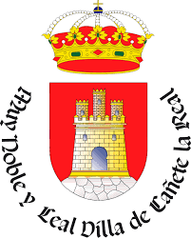

EL AYUNTAMIENTO DE CAÑETE LA REAL INFORMA
DATOS DEL CRIBADO MASIVO 21/01/2021:
Estos datos del cribado realizado hoy en nuestro municipio han sido proporcionados por las autoridades del SAS:
SE HAN CITADO A 306 PERSONAS | HAN ASISTIDO 201 PERSONAS
HAN SALIDO 2 POSITIVOS | HA ACUDIDO EL 65,68% DE LAS PERSONAS CITADAS

Visto la participación de otros municipios podemos considerar que tenemos una participación bastante alta.
Desde el Ayuntamiento de Cañete la Real queremos agradecer a todas las personas que han asistido esta tarde a realizarse la prueba, a la Policía Local y a Protección Civil por su labor esta tarde
Rogamos a la población que siga cumpliendo las medidas de seguridad establecidas por las autoridades sanitarias: Uso de mascarilla, lavado frecuente de manos y guardar la distancia de seguridad, y pedimos que se intente salir a la calle sólo el tiempo imprescindible.
Les deseamos una pronta recuperación a las personas afectadas por el virus Covid-19.
¡¡Entre todos podemos parar la expansión del virus!!

